

ZÁKLADNÍ ŠKOLA SLOVAN, KROMĚŘÍŽ, PŘÍSPĚVKOVÁ ORGANIZACE
ZEYEROVA 3354, 767 01 KROMĚŘÍŽ

projekt v rámci vzdělávacího programu
VZDĚLÁNÍ PRO KONKURENCESCHOPNOST

ŠABLONA ČÍSLO: III/2
NÁZEV: INOVACE A ZKVALITNĚNÍ VÝUKY PROSTŘEDNICTVÍM ICT

Předmět: Anglický jazyk

Ročník: 8.

Téma: Christmas quiz

Autor: Mgr. Lenka Havránková

Datum vytvoření: 1. 12. 2012

VY_32_INOVACE_39_LH

ANOTACE

- Cílová skupina: Práce je určena pro žáky 8. ročníku

- Téma: Tento materiál byl vytvořen jako doplněk učiva k tématu Christmas

- Cíl: Uplatnění vlastních vědomostí žáka, ověření a rozšíření znalostí týkajících se vánočních tradic a zvyků, jejich původu,
vyhledávání informací na internetu

- Pomůcky: pracovní list, interaktivní tabule, internet

PILOTÁŽ

- Materiál slouží k využití na interaktivní tabuli.

- Materiál byl pilotován v předmětu anglické konverzace v 8. ročníku.

- Žáci si ověřili své vědomosti o vánočních tradicích v různých státech.

- Žáci si ověřili svoji schopnost čtení s porozuměním.

- Potřebné informace si vyhledali na internetu.

- Žáci ocenili přehlednost zápisu.

CHRISTMAS

ACTIVITY 1
MATCH THE DATES TO THE DAYS:
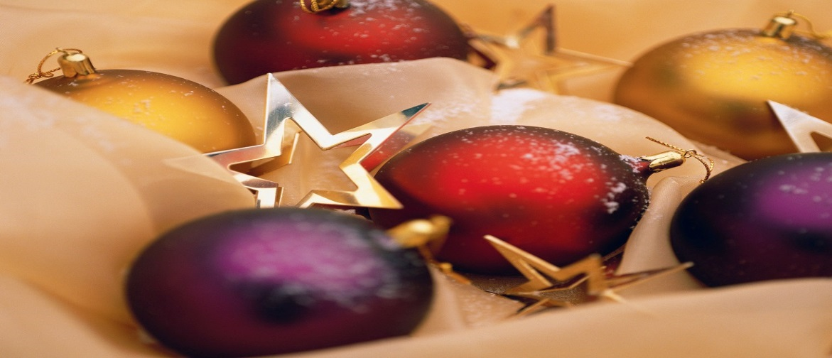

December 22nd
December 24th
December 25th
December 26th
December 31st
January 1st
New Year´s Day
Christmas Day
New Year´s Eve
Christmas Eve
Winter Solstice
Boxing Day

Activity 2
CHOOSE THE CORRECT ANSWER:

- At Christmas many people hang mistletoe. What happens under the mistletoe?
- people touch it
- people pick it
- people kiss each other

- A Christmas carol is a very well known English novel about the spirit of Christmas. Who wrote it?
- Charles Dickens
- William Shakespeare
- Jane Austen

- When did King George V make his first Christmas radio message?
- 1928
- 1931
- 1935

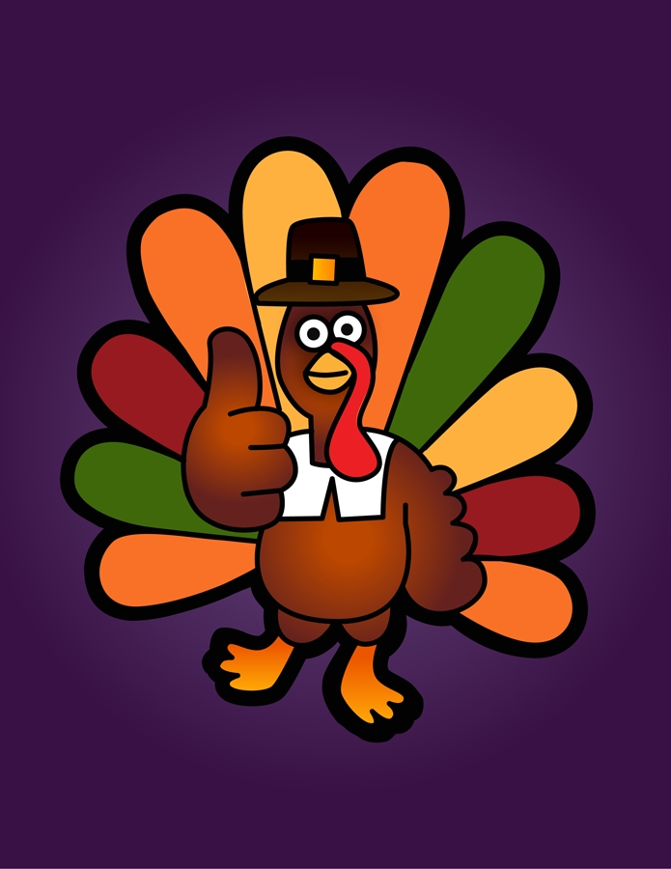

- The name „Santa Claus“ comes from the name „Sinter Klaas“. Who brought the tradition to America?
- the Dutch
- the German
- the French

- Silvester is the Czech New Year´s Eve. What is the Scottish New Year´s Eve?
- Foolmanay
- Halloween
- Hogmanay

- Chanukah is a winter holiday celebrated by which religious group?
- the Christians
- the Jewish
- the buddhists

- Why do they eat turkey in Britain at Christmas?
- there are no lakes and no fish in Britain
- the idea is to eat something not normally available
- there are lots of turkeys in Britain

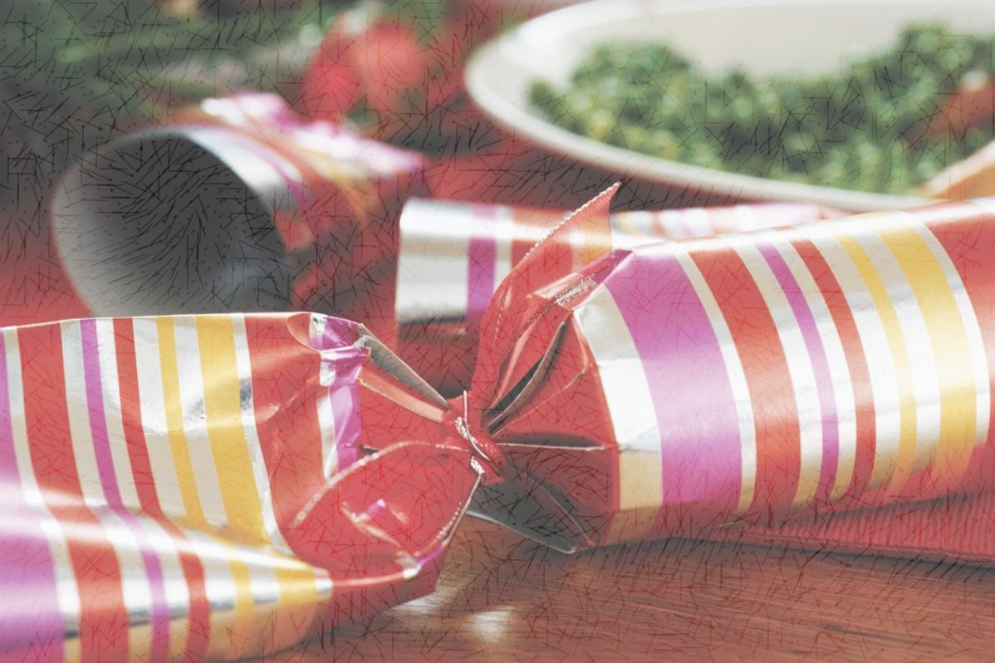

- In one city, thousands of people meet at Times Square to welcome the New Year. Where is Times Square located?
- London
- Paris
- New York
- Thomas Smith, London baker, came with the idea of pulling Christmas crackers. Where do people put it?
- under the chair
- on the chair
- besides the plates

- When did people start to exchange Christmas cards?
- mid – 18th century
- mid – 19th century
- mid – 20th century

ŘEŠENÍ:
Activity 1
December 22nd – Winter Solstice
December 24th – Christmas Eve
December 25th – Christmas Day
December 26th – Boxing Day
December 31st – New Year´s Eve
January 1st – New Year´s Day

Activity 2
1c, 2a, 3b, 4a, 5c, 6b, 7b, 8c, 9c, 10b

ZDROJE:

- Vlastní tvorba autora

- www.office.microsoft.com

